Информация для размещения на сайтах районных администраций
Воронежской области

«Прямые выплаты» в Воронежской области


С 1 июля 2019 года в Воронежской области начинается реализация проекта Фонда социального страхования РФ «Прямые выплаты». Проект предполагает изменения в порядке выплаты пособий по обязательному социальному страхованию на случай временной нетрудоспособности и в связи с материнством и касается всех граждан, работающих по трудовым договорам. Пособия будут выплачиваться не бухгалтерией работодателя, а региональным отделением Фонда. Работодатели должны будут уплачивать страховые взносы в Фонд и в налоговые органы в полном объеме, без уменьшения на сумму выплаченных пособий.

Какие выплаты будут производиться работающим гражданам?
Работающим гражданам напрямую (на лицевой счет в банке, в том числе и на платежную карту «МИР», или по почте) будут выплачиваться пособия:
- по временной нетрудоспособности (в том числе в связи с несчастным случаем на производстве или профзаболеванием);
- по беременности и родам;
- при постановке на учет в ранние сроки беременности;
- при рождении ребенка;
- ежемесячное пособие по уходу за ребенком;
- оплата дополнительного отпуска пострадавшему на производстве.

Что нужно сделать работнику, чтобы получить эти средства?
Для получения пособий застрахованному лицу необходимо представить по месту своей работы документы, подтверждающие его право на пособия (например, листок нетрудоспособности, справку о рождении ребенка и т.д.). Также нужно подать заявление по утвержденной форме (Приложение №1 к приказу ФСС РФ от 24.11.2017 №578) с указанием способа получения пособий:
- через кредитную организацию путем перечисления пособий на лицевой счет получателя. В заявлении нужно указать наименование банка, реквизиты счета в банке, (состоит из 20 знаков) и правильный БИК банка. В случае использования карты «МИР» указывается только номер платежной карты (от 16 до 19 знаков);
- с помощью почтового перевода. В заявлении нужно указать правильный адрес места жительства и индекс.
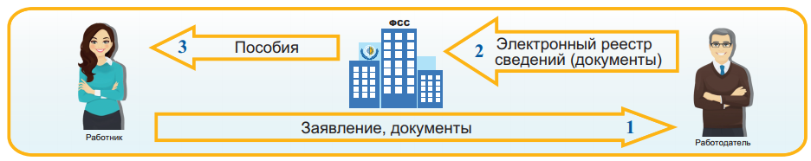

Изменится ли формула расчета пособий и срок выплат?
Формула расчета пособий останется прежней.
Работодатель после получения документов от сотрудника оформляет свою часть в его заявлении и не позднее 5 календарных дней направляет документы в Воронежское отделение Фонда.
Если выясняется, что документы оформлены неверно или их недостаточно, отделение Фонда направляет работодателю извещение. В течение 5 рабочих дней со дня его получения работодатель обязан внести исправления или дополнительные сведения для назначения пособия.
Ежемесячное пособие по уходу за ребенком выплачивается с 1 по 15 число (включительно) месяца, следующего за месяцем, за который выплачивается пособие. Остальные пособия перечисляются работающим гражданам в течение 10 дней с момента подачи работодателем в Фонд верно оформленных документов.
Как и раньше, пособие по временной нетрудоспособности за первые 3 дня назначается и выплачивается работодателем за счет собственных средств.
Работодатель несет ответственность за непредставление (несвоевременное представление) документов; недостоверность или сокрытие сведений, влияющих на право получения работником пособий или их размера.

Преимущества перехода на «прямые выплаты»

Для работодателей «прямые выплаты» будут удобны тем, что:
- исчезнет необходимость отвлекать собственные средства на выплату пособий;
- сократится нагрузка по расчету пособий;
- станет проще перечислять страховые взносы;
- появится возможность быстро и удобно представлять документы на выплату пособий в электронном виде;
- уменьшатся трудозатраты по оформлению электронного листка нетрудоспособности;
- снизится количество случаев страхового мошенничества.

Плюсы для работающих граждан:
- правильность начисления пособий и своевременность выплат;
- получение пособий независимо от финансового положения работодателя;
- возможность выбрать способ получения пособия: на банковский счет (в том чсиле на карту «МИР») или по почте.

Электронный кабинет застрахованного лица

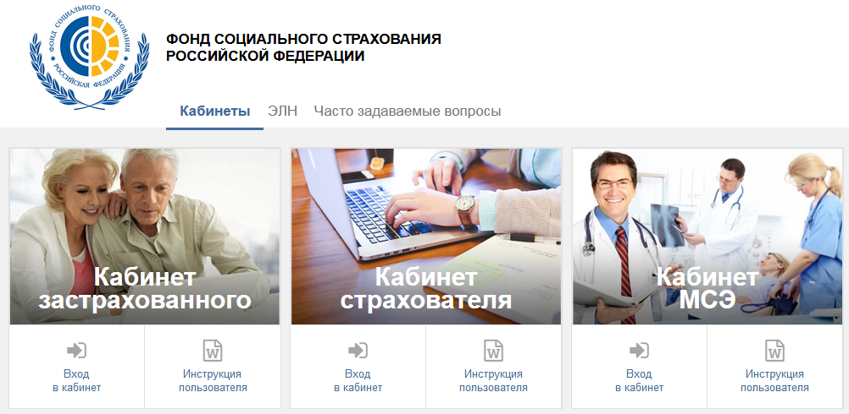
Фондом социального страхования введен в эксплуатацию электронный кабинет застрахованного лица. Сервис расположен по адресу: cabinets.fss.ru.
С помощью электронного кабинета работник, зарегистрированный на Едином портале государственных и муниципальных услуг (www.gosuslugi.ru), может самостоятельно просмотреть информацию по начисленным и выплаченным пособиям, а также распечатать справку-расчет пособия.

По всем вопросам, касающимся перехода на «прямые выплаты», можно обращаться по телефонам: 8 (473 50) 4-20-58, 8 (473) 260-63-37.

